KESULITAN SISWA BELAJAR P/—

DI SEKOLAH
Suatu Studi Tentang Kesulitan Siswa Menerima PeZZ
Pendidikan Agama Kristen Pada Kelas I Dan
SMP Negeri 2 Masamba

Skripsi
Untuk memenuhi sebahagian persyaratan memperc
Gelar Sarjana Teologi (S.Th.)

MARL1NA MATIK PATANDEAN
20062531
PROGRAM PENDIDIKAN
SEKOLAH TINGGI AGAMA KRI$^{1NEGEF}
2009
i

Halaman Persetujuan
Skripsi dengan Judul :

KESULITAN SISWA BELAJAR PAK

DI SEKOLAH
Suatu Studi Tentang Kesulitan Siswa Menerima Pelajaran
Pendidikan Agama Kristen Pada Kelas I Dan II
SMP Negeri 2 Masamba
Untuk memenuhi sebahagian persyaratan memperoleh
Gelar Saijana Teologi (S.Th.)
Dipersiapkan oleh: MARLtNA MATIK PATANDEAN
Dalam bidang studi: Pendidikan Agama Kristen
Di bawah bimbingan: Pdt. ANDAR1AS TANDI SITAMMU, M.Th
Skripsi ini telah dibaca dan dipriksa dengan telliti, telah memenuhi persyaratan untuk
dipertahankan oleh penulisnya dalam ujian skripsi STAKN Toraja.
Rantepao, April 2009
Dosen Pembimbing,
PDT. ANDARIAS
DI SITAMMU, M. Th.
DI

Nama | : Marlina Matik Patandean
No. Induk | :20062531
Judul Skripsi  Bidang Studi | : Kesulitan Siswa Belajar PAK di Sekolah  : Pendidikan Agama Kristen

telah dipertahankan
oleh penulis dihadapan para penguji dalam ujian yang
dilaksanakan:
Pada Tanggal
: 25 Juli 2009
Dengan Yudisium
: 25 Juli 2009
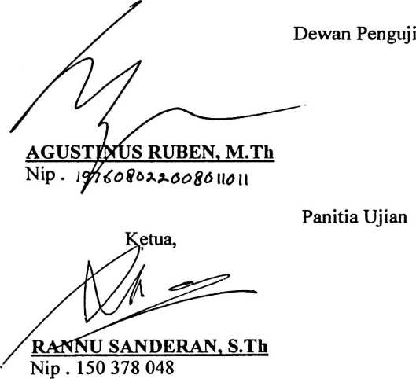
Rantepao. Juli 2009

Sekretaris,


SALMON PAMATUNG, S.Th
Nip ./97^67-2^ &OOl>Oij / 00f
Ketua
gama Kristen Negeri Toraja

S. P. S
> V ■ ■' ■TT

ATTY, S.Th, M.PA
177 420
iii


ABSTRAK
Marlina Matik Patandean, Nim: 20062531, rasa penasaran akan selalu muncul
dalam diri kita apabila jika dikaitkan dengan hal-hal yang sering kita alami. Rasa
penasaran itulah sehingga penulis mengangkat sebuah judul “Kesuliatan Siswa
Belajar PAK di Sekolah” untuk diteliti.
Pada penelitian dan penulisan skripsi ini telah diuraikan faktor-faktor yang
mempengaruhi siswa sulit untuk menerima Pelajaran Agama Kristen di sekolah
antara lain; kemampuan siswa mengingat yang sedang, kesadaran untuk belajar
secara baik dan teratur masih kurang, sekolah kurang menyiapkan buku-buku sesuai
kebutuhan siswa, kurangnya media (alat peraga) dan pergaulan sedikit mengganggu
dalam belajar di sekolah maupun di rumah.
Dari penelitian tersebut, penulis menjumpai bahwa ketersediaan alat peraga
turut berpengaruh terhadap prestasi belajar para siswa.

